聘 函
茲敦聘
〈委員姓名〉先生為本校〈年別〉學年度
第〈學期〉學期碩士班研究生學位考試委員
口試時間:〈口試時間〉
口試地點:〈口試時間〉
學位考試學生: 〈學位考試學生姓名〉

中華民國〈年〉年〈月〉月〈日〉日

請先填雲端表單用印申請表 https://reurl.cc/qmxEzn
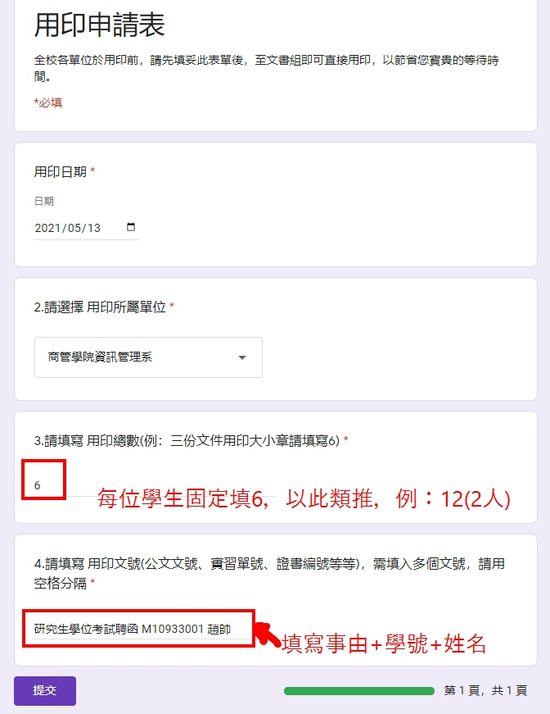
提交後，至行政大樓2樓文書組領取空白聘函紙。
請參照用印申請表說明。

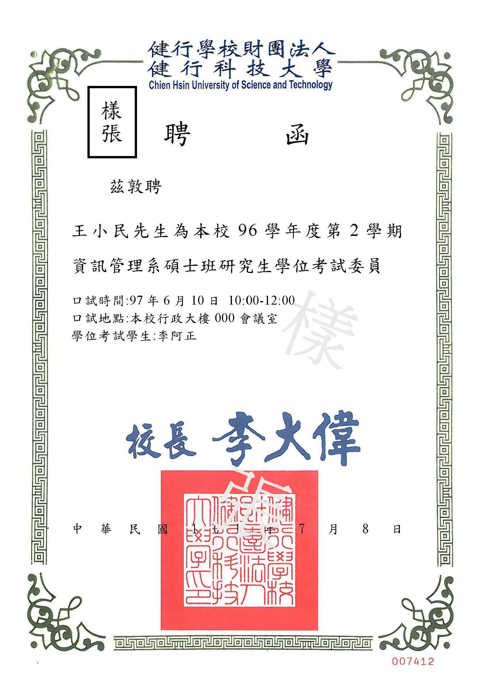
※空白聘函紙請至行政大樓2樓文書組領取

